3.7 切线长定理

一、学习目标：

1.我要理解切线长的概念，掌握切线长定理．

2.我要学会运用切线长定理解决有关问题．

3．通过对例题的分析，我要培养自己分析总结问题的习惯，提高自己综合运用知识解题的能力，培养数形结合的思想．

二、学习过程：

1、切线长定理

2、跟踪训练：

1.如果PA=4cm,PD=2cm,求半径OA的长.

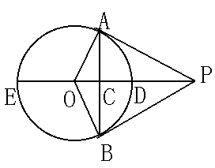

2.设△ABC的边BC=8，AC=11，AB=15，内切圆⊙I和BC,AC,AB分别相切于点D,E,F.

求AE,CD,BF的长.

3、中考链接：

1．（珠海·中考）如图，PA,PB是⊙ O的切线，

切点分别是A,B，如果∠P＝60°,求：∠AOB

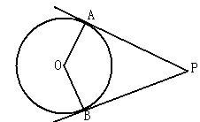

2.（杭州·中考）如图，正三角形的内切圆半径为1，

求这个正三角形的边长

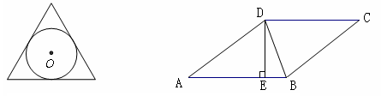

3.已知：如图,PA,PB是⊙O的切线，切点分别是A,B，Q为⊙O上一点，过Q点作⊙O的切线，交PA,PB于E,F点，已知PA=12cm，求△PEF的周长

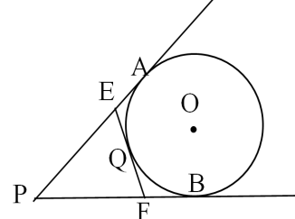

4、课堂小结：